ĐÓN TẾT BÍNH NGỌ GẮN LIỀN VỚI CÁC HOẠT ĐỘNG GIÁO DỤC TRUYỀN THỐNG, PHÁT TRIỂN PHẨM CHẤT, NĂNG LỰC CHO HỌC SINH TẠI TRƯỜNG TIỂU HỌC NGHĨA TÂN
Tết cổ truyền là một ngày lễ quan trọng nhất trong năm của người Việt, là nét đẹp trong văn hóa của dân tộc, gửi gắm tình yêu thương; giữ gìn, phát huy những giá trị truyền thống của đất nước và con người Việt Nam.
Trường tiểu học Nghĩa Tân tổ chức đón xuân, chào năm mới Bính Ngọ bằng trải nghiệm mang tính nhân văn sâu sắc. Đây là một hoạt động tập thể nhằm giáo dục đạo đức, lối sống, hình thành và phát triển phẩm chất, năng lực cho học sinh theo chủ đề trong năm học. Lồng ghép giáo dục học sinh về sự quan tâm, lòng trắc ẩn, đồng cảm, sẻ chia. Giáo dục về lòng yêu thương và trách nhiệm cộng đồng. Qua hoạt động, các em học sinh được trải nghiệm các trò chơi tìm hiểu về ngày Tết cổ truyền của dân tộc, được giáo dục về cách ứng xử, niềm vui và ý nghĩa tích cực của cuộc sống.
Chương trình “ Xuân yêu thương và sẻ chia” đã nhận được sự đồng thuận, ủng hộ của các bậc phụ huynh, các thầy cô giáo và các em học sinh. Tổng số tiền ủng hộ là: 11.757.000 đồng, tương ứng với 32 suất quà tặng cho 32 học sinh của trường và 1 bạn khuyết tật không thể đến trường tại địa phương. Trị giá mỗi suất quà là 350.000 đồng.
Nhiều đốm lửa nhỏ gộp lại tạo thành một bếp lửa lớn, lửa yêu thương của các thầy cô và các em học sinh trong chương trình “ Xuân yêu thương và sẻ chia” năm 2026 của trường tiểu học Nghĩa Tân đã sưởi ấm, động viên và mang đến niềm vui cho các bạn nhỏ thiếu may mắn trong dịp Tết Bính Ngọ. Ý nghĩa của hoạt động trải nghiệm là bài học của sự trao đi, là niềm vui và hạnh phúc khi nhận lại, là thực hành lòng biết ơn cho học sinh được “nhận” và tất cả học sinh biết “trao đi”. Giáo dục học sinh về lòng biết ơn, biết suy nghĩ, biết hành động mang lại niềm vui và ý nghĩa cho những người xung quanh. Biết ơn nét đẹp và truyền thống vô cùng nhân văn của tinh thần tương thân tương ái, lá lành đùm lá rách. “ Xuân yêu thương và sẻ chia” của trường tiểu học Nghĩa Tân thành công là kết quả của sự phối hợp giữa gia đình và nhà trường trong công tác giáo dục đạo đức, hình thành và phát triển phẩm chất cho học sinh.
Chương trình được mở đầu bằng hoạt động giao lưu văn nghệ, các trò chơi thu hút sự tham gia của các em học sinh toàn trường. Tiếp đó là chương trình tiếp nhận ủng hộ và tặng quà cho các em học sinh của ban đại diện cha mẹ học sinh và các thầy cô giáo. Chương trình khép lại trong tình yêu thương ấm áp và sẻ chia của thầy cô, cha mẹ và các em học sinh toàn trường.
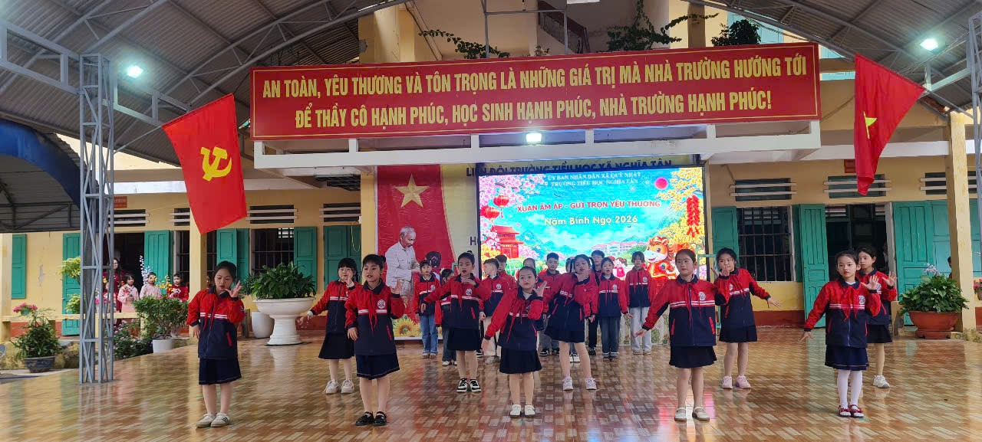

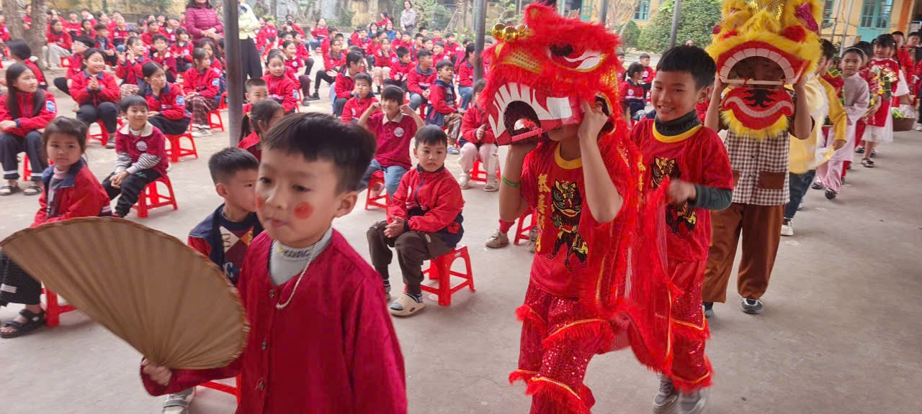

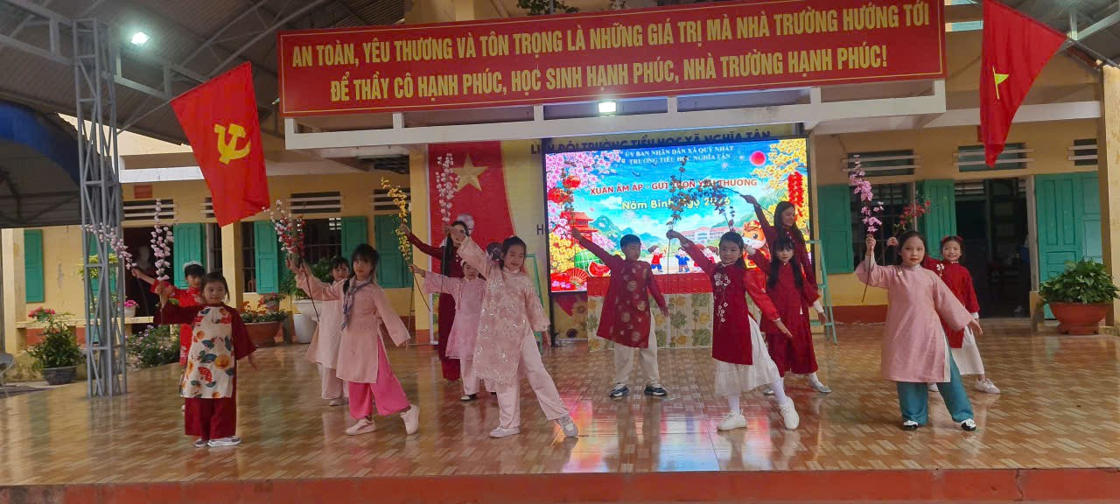

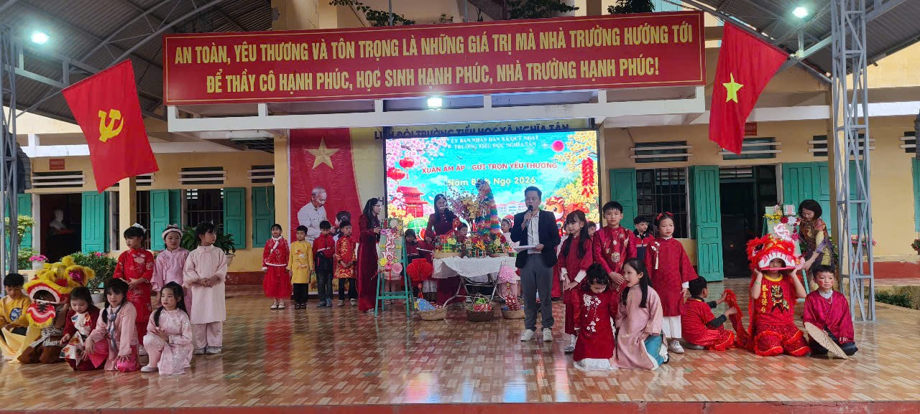

Các tiết mục văn nghệ đặc sắc do các em học sinh và phụ huynh biểu diễn,mang đến không khí tươi vui, ấm áp và tràn đầy niềm tin vào một năm mới an khang, hạnh phúc.
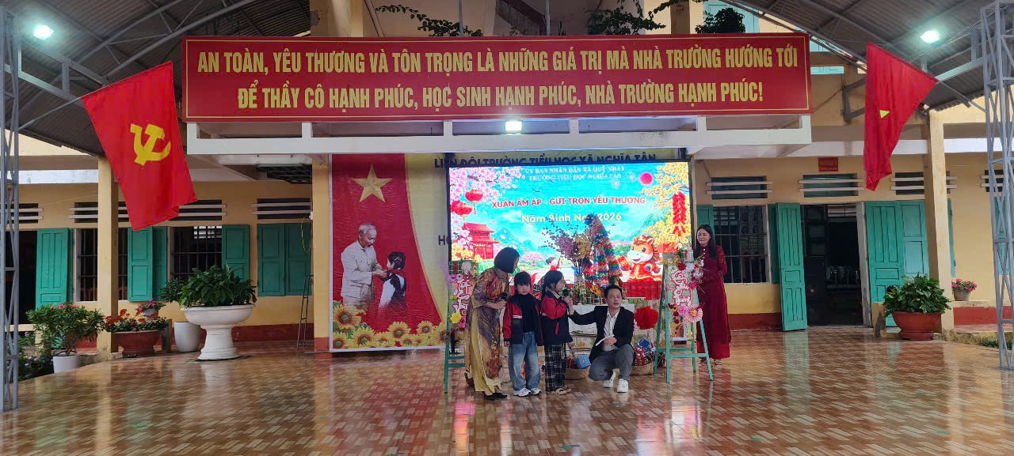

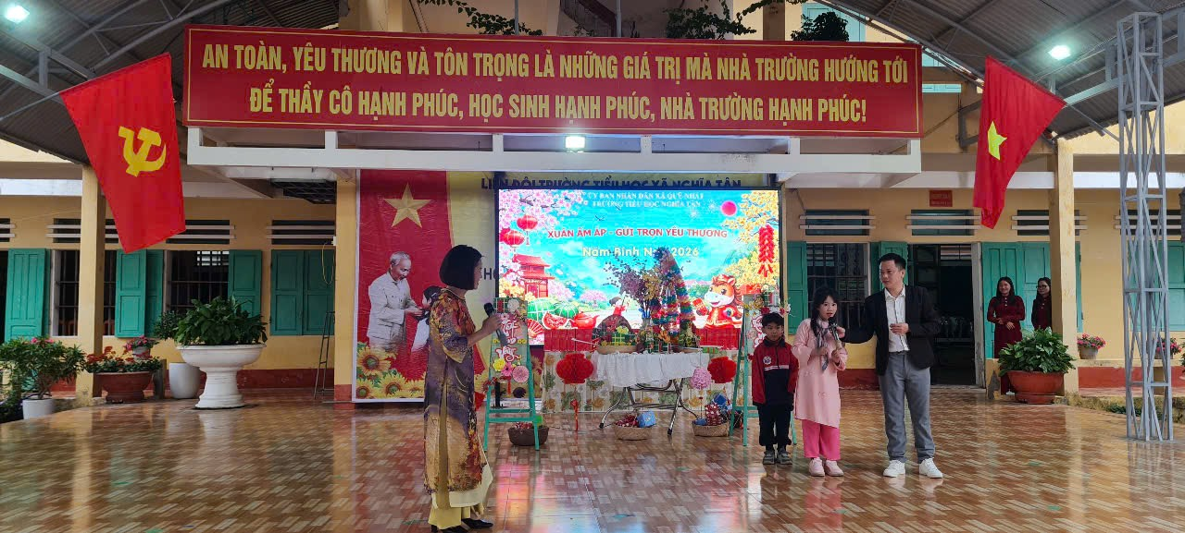

Hình ảnh các em học sinh hào hứng tham gia trả lời câu hỏi, thể hiện sự tự tin, tinh thần học hỏi và niềm say mê khám phá tri thức.
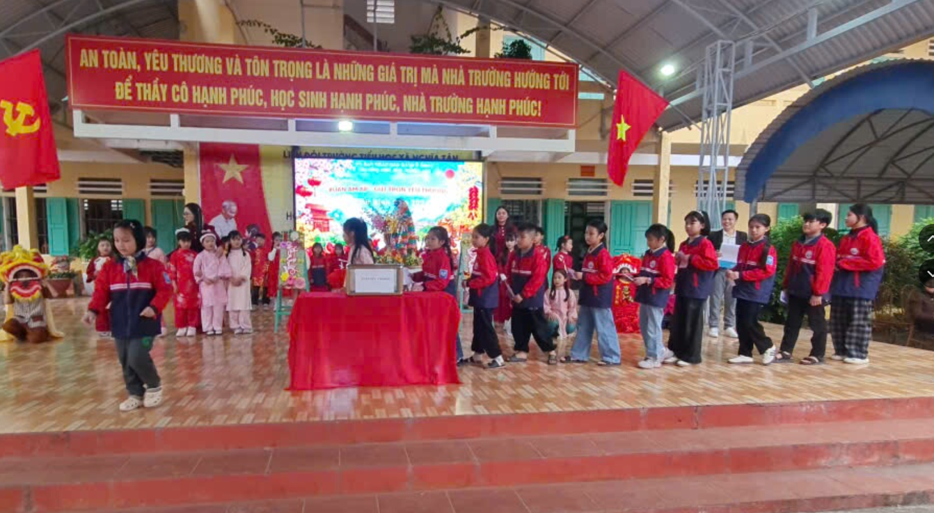
Các em học sinh chung tay ủng hộ, sẻ chia với các bạn học sinh có hoàn cảnh khó khăn, lan tỏa tinh thần tương thân tương ái. 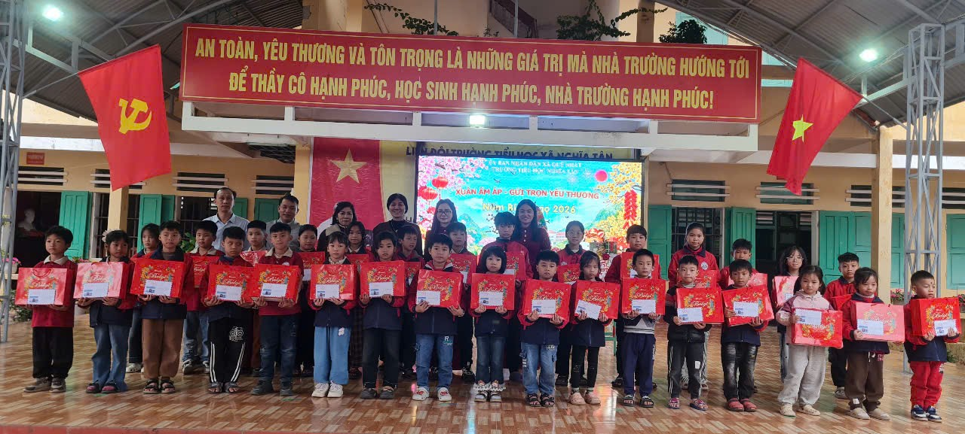
Ban đại diện Cha mẹ học sinh phối hợp cùng Ban Giám hiệu nhà trường trao tặng 32 suất quà ý nghĩa tới 32 em học sinh có hoàn cảnh khó khăn.

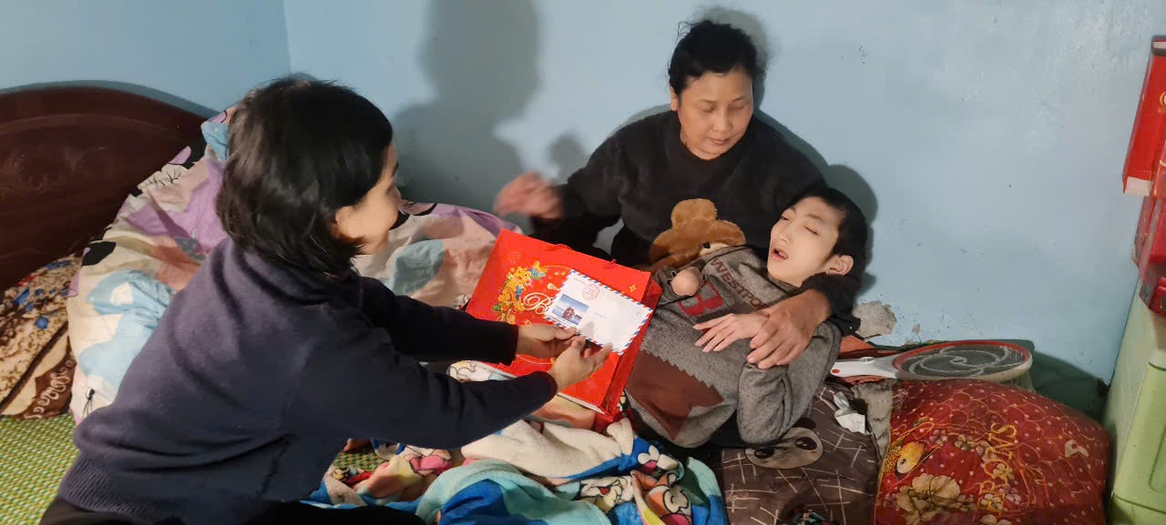
Các thầy cô giáo đến thăm và trao quà cho các em nhỏ khuyết tật
tại địa phương.

Thầy giáo- TPT: Vũ Hải Châu

